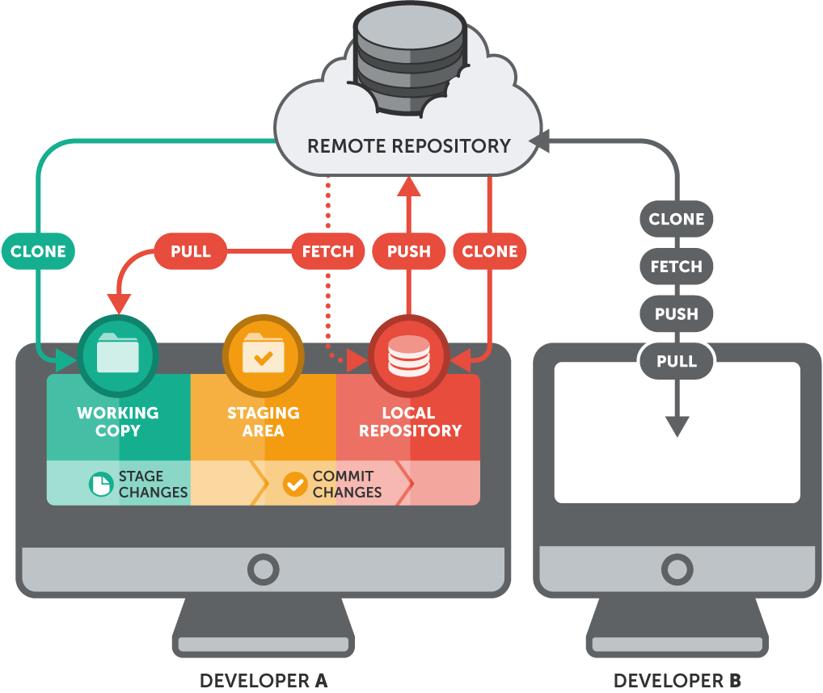

* git init: tạo repository trong máy
* git clone: lấy từ trên mạng về
* git pull: đồng bộ code từ trên mạng với code trên máy
* git add và git add. : thêm sửa
* git commit -m “mess”: commit nó trước khi push
* git push: đồng bộ từ máy lên trên mạng
* git log: check xem trạng thái của các file
* git log - decorate - grapgh – oneline

II, brand

* để tạo 1 nhánh mới:

+ $ git branch: kiểm tra branch hiện tại

+ $ git branch <name>: tạo 1 branch mới

+ $ git checkout -b <name>: tạo và chuyển luôn sang nhanh mới

+ $ git checkout <name> : chuyển nhánh

* git merc
* git rebase
* git merge <id_commit>

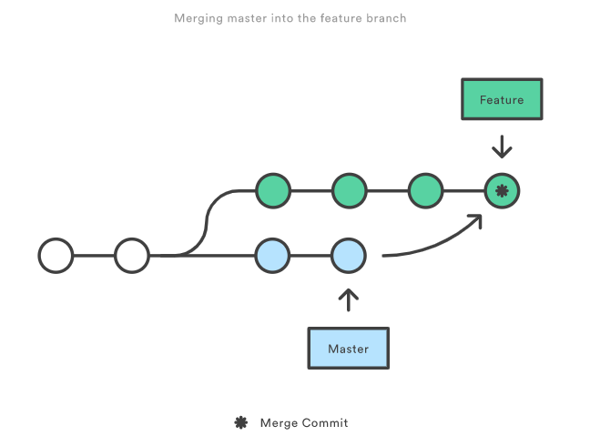

* git cherry-pick:
* nếu có 2 nhánh A và B: muốn lấy các commit từ nhánh B vị trí D (hoặc từ D – C) merge vào nhánh A 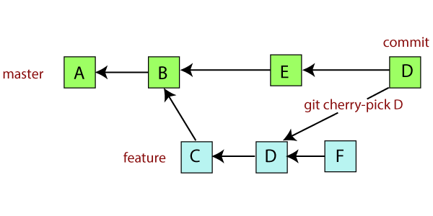

III, merge

* $ git checkout master
* $ git merge <name>

IV,

* $ git diff: xem những gì thay đổi giữa nhánh hiện tại và nhánh trước đó

V, hoàn, hồi lại các tác vụ cũ.

* Cùng nhánh:
* $ git revert <id_commit>: hoàn lại commit theo id
* $ git revert -e <id_commit> : chỉnh sửa lại tin nhắn commit trước khi hoàn lại
* $ git revert -n <id_commit>: trực tiếp hoàn lại
* Khác nhánh: khi nhanh này hợp vào nhánh kia và muốn ngừng hợp ở commit gần nhất
* $ git revert <id_commit> -m 1

V, xóa nhánh bằng lệnh

* $ git branch -d <branch_name>

V, git stash

VI, git reset

* Git reset –hard